Название: Бактерия.io

Авторы: Катаева Олеся, Надточев Никита

Аудитория и цель: развлечение детей младшего школьного возраста.

Жанр: игра на двоих.

Описание и функционал игры: У каждой бактерии есть размер — целое положительное число. Если встречаются две бактерии разного размера, то бактерия большего размера поглощает меньшую бактерию. При этом меньшая бактерия исчезает, а размер большей бактерии увеличивается на размер меньшей бактерии. Если встречаются две бактерии равного размера, то ничего не происходит. Побеждает игрок, чья бактерия останется на игровом поле одна. В игре участвуют двое. Основное взаимодействие происходит между ними.

Примерный вид:

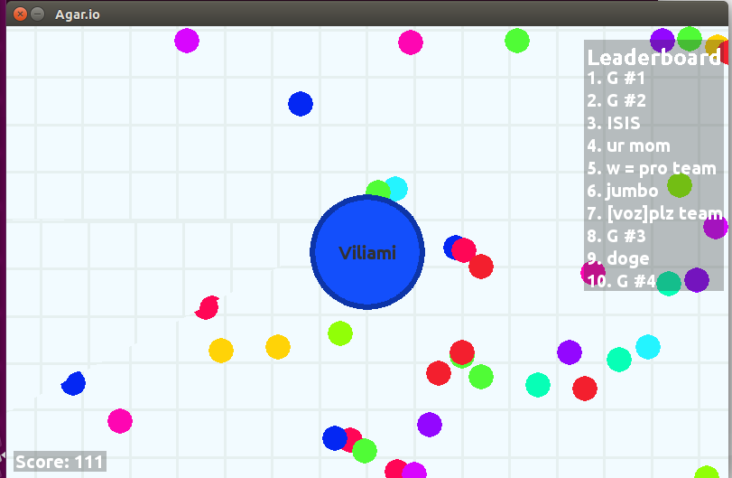

Распределение работы:

Олеся: написание кода игры базовой сложности, помощь в доработке

Никита: усложнение базового кода, применение новых технологий